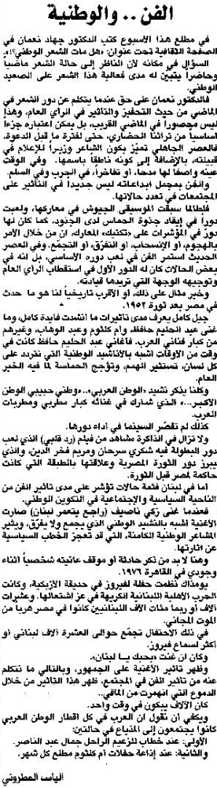
اللواء – الجمعة 11 تشرين الأول 2013

